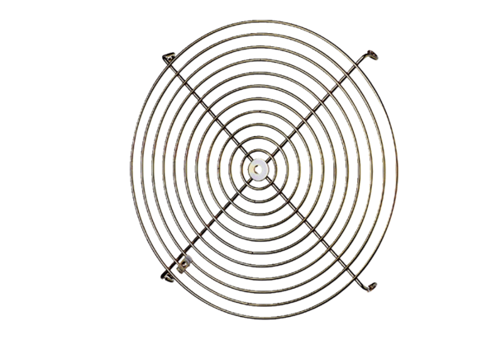Ochranná mřížka SGM 22 ExObsah dodávky: 1 kusSortiment: C
Typové číslo: 0150.0132Výrobce: MAICO

